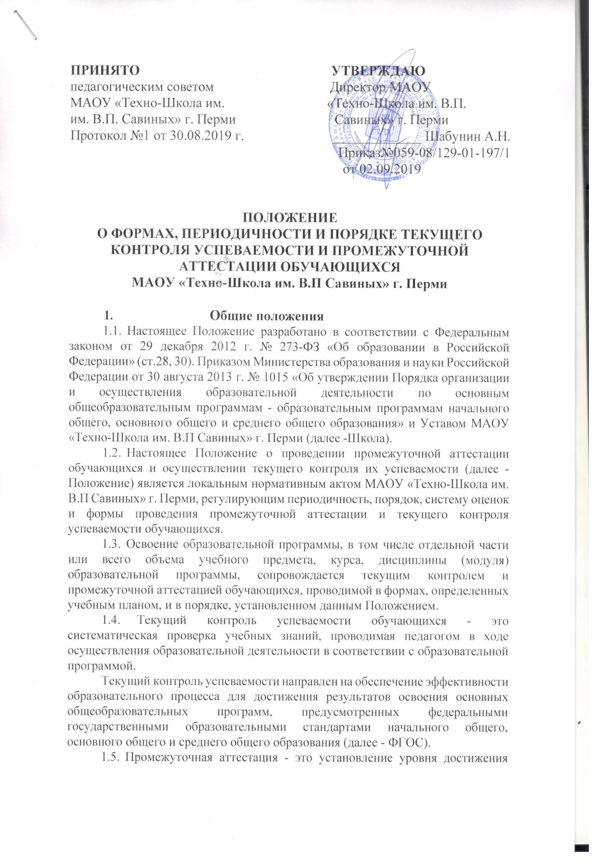

обучающимися результатов освоения учебных предметов, курсов, дисциплин (модулей), предусмотренных образовательной программой в соответствии с ФГОС.
В первых классах промежуточная аттестация осуществляется без фиксации в баллах ввиду безотметочного обучения. Промежуточная аттестация с балльной фиксацией результатов проводится, начиная со второго класса.
Промежуточная аттестация проводится по каждому учебному предмету, курсу, дисциплине, модулю обязательной части учебного плана по итогам учебного года.
- Формы, периодичность и порядок текущего контроля успеваемости обучающихся.
  - .Текущий контроль успеваемости обучающихся проводится в течение учебного года в целях:
- контроля уровня достижения обучающимися результатов, предусмотренных образовательной программой;
оценки соответствия результатов освоения образовательных программ требованиям ФГОС.
2.2 Текущий контроль осуществляется педагогическим работником, реализующим соответствующую часть образовательной программы по предмету (курсу, модулю и т.д.).
2.3 Порядок, формы, периодичность, количество обязательных контрольных мероприятий при проведении текущего контроля успеваемости обучающихся определяются педагогическим работником с учетом образовательной программы в целом и рабочей программы по предмету в частности.
  - Фиксация результатов текущего контроля осуществляется по пятибалльной системе (кроме первых классов).
Текущий контроль успеваемости обучающихся первых классов в течение учебного года осуществляется без фиксации достижений в виде отметок, допускается использование положительной и не различаемой по уровням фиксацию достижений обучающихся.
Отметка обучающегося за четверть и полугодие является результатом текущего контроля и выставляется с учетом фактических знаний, умений и навыков обучающихся.
Отметка за четверть и полугодие выставляется при наличии по предмету трех и более текущих отметок за соответствующий период. Полугодовая отметка выставляется при наличии по предмету пяти и более текущих отметок за соответствующий период.
  - Последствия получения неудовлетворительного результата текущего контроля успеваемости определяются педагогическим работником в соответствии с образовательной программой, и включают проведение дополнительной работы с обучающимся, индивидуализацию содержания образовательной деятельности, иную корректировку образовательной деятельности в отношении обучающегося.
2.6 Результаты текущего контроля фиксируются в документах (классных журналах и дневниках обучающихся, в том числе в электронной форме).
2.7. Педагогические работники доводят до сведения родителей (законных представителей) сведения о результатах текущего контроля успеваемости.
- Формы, периодичность и порядок проведения промежуточной аттестации
3.1 Промежуточная аттестация обучающихся проводится в конце учебного года с целью:
- установления фактического уровня освоения образовательной программы и достижения результатов освоения образовательной программы в соответствии и с ФГОС за определенный период времени;
оценки достижений конкретного обучающегося, позволяющей выявить пробелы в освоении им образовательной программы и учесть индивидуальные потребности при определении его образовательной траектории;
- осуществления перевода обучающихся для продолжения обучения в следующий класс и (или) на следующий уровень образования.
  - Промежуточная аттестация в МАОУ «Техно-Школа им. В.П Савиных» г. Перми проводится на основе принципов объективности, беспристрастности. Оценка результатов освоения обучающимися образовательных программ осуществляется в зависимости от достигнутых результатов и не может быть поставлена в зависимость от формы получения образования, формы обучения, факта пользования платными дополнительными образовательными услугами и иных подобных обстоятельств.
Освобождение от промежуточной аттестации не предусмотрено. Для отдельных категорий обучающихся при необходимости по решению педагогического совета Школы могут быть установлены различные формы промежуточной аттестации.
  - Формами промежуточной аттестации являются:
- письменная проверка - письменный ответ обучающегося на один или систему вопросов (проверочные, практические, контрольные работы, сочинения, изложения, диктанты, рефераты и др.);
- устная проверка - устный ответ обучающегося на один или систему вопросов в форме ответа на билеты, беседы, собеседования и др.;
- комбинированная проверка - сочетание письменных и устных форм проверок;
- положительная итоговая (годовая) оценка по результатам текущего контроля успеваемости, на основании четвертных и полугодовых оценок.
Формы проведения промежуточной аттестации устанавливаются ежегодно и определяются в учебном плане Школы.
Сроки проведения промежуточной аттестации ежегодно устанавливаются в годовом календарном учебном графике.
Контрольно-измерительные материалы для всех форм промежуточной аттестации обучающихся разрабатываются учителями в соответствии с ФГОС и согласовываются с методическим объединением по предмету и заместителем директора по УВР.
  - Фиксация результатов промежуточной аттестации осуществляется по пятибалльной системе.
  - Неудовлетворительные результаты промежуточной аттестации по одному или нескольким учебным предметам, курсам, дисциплинам (модулям) образовательной программы или не прохождение промежуточной аттестации при отсутствии уважительных причин признаются академической задолженностью.
Обучающиеся обязаны ликвидировать академическую задолженность.
  - Родители (законные представители) несовершеннолетнего обучающегося, обеспечивающие получение обучающимся общего образования в форме семейного образования, обязаны создать условия обучающемуся для ликвидации академической задолженности и обеспечить контроль за своевременностью ее ликвидации.
Обучающиеся, получающие образование в форме семейного образования и (или) самообразования после уведомления учредителя Школы зачисляются в Школу в качестве экстернов для прохождения промежуточной аттестации. Сроки, формы и условия прохождения промежуточной аттестации экстерном определяются соответствующим договором.
  - Обучающиеся, имеющие академическую задолженность, вправе пройти промежуточную аттестацию по соответствующим учебному предмету, курсу, дисциплине (модулю) не более двух раз в сроки, определяемые организацией, осуществляющей образовательную деятельность, в пределах одного года с момента образования академической задолженности.
В указанный период не включаются время болезни обучающегося, нахождение его в академическом отпуске или отпуске по беременности и родам.
Сроки повторной промежуточной аттестации (сроки ликвидации академической задолженности) устанавливаются индивидуально в каждом конкретном случае решением педагогического совета Школы.
  - Для проведения промежуточной аттестации во второй раз образовательной организацией создается комиссия.
  - Не допускается взимание платы с обучающихся за прохождение промежуточной аттестации.
  - Обучающиеся, не прошедшие промежуточной аттестации по уважительным причинам или имеющие академическую задолженность, переводятся в следующий класс условно.
  - Обучающиеся в МАОУ «Техно-Школа им. В.П Савиных» г. Перми по образовательным программам начального общего, основного общего и среднего общего образования, не ликвидировавшие в установленные сроки академической задолженности с момента ее образования, по усмотрению их родителей (законных представителей) оставляются на повторное обучение, переводятся на обучение по адаптированным образовательным программам в соответствии с рекомендациями психолого-медико-педагогической комиссии либо на обучение по индивидуальному учебному плану.
  - МАОУ «Техно-Школа им. В.П Савиных» г. Перми взаимодействует с родителями (законными представителями) по вопросам определения последствий не ликвидации обучающимися академической задолженности в установленные сроки. Письменное согласие (несогласие) родителей (законных представителей) с принятым решением хранится в личном деле обучающегося.
  - В случае отказа родителей (законных представителей) принять любое из возможных решений, предлагаемых МАОУ «Техно-Школа им. В.П Савиных» г. Перми, Школа оставляет за собой право уведомить соответствующие органы (учредителя, Комиссию по делам несовершеннолетних и защите их прав) о том, что они препятствуют получению образования их детьми. В указанном случае последствия не ликвидации обучающимися академической задолженности в установленные сроки определяются решением педагогического совета Школы в интересах обучающегося и могут быть оспорены родителями (законными представителями) в соответствующих инстанциях.
  - Обучающиеся, освоившие в полном объеме образовательную программу учебного года, прошедшие промежуточную аттестацию, переводятся для обучения в следующий класс и (или) на следующий уровень обучения.
  - Обучающиеся, не освоившие программу уровня начального общего образования, не могут быть переведены на следующий уровень обучения.
  - Для обучающихся выпускных классов (девятых и одиннадцатых) результаты промежуточной аттестации являются основанием для допуска (не допуска) обучающегося к государственной итоговой аттестации.

4. Промежуточная и государственная итоговая аттестация обучающихся на дому
4.1. Освоение основной образовательной программы, в том числе отдельной части или всего объема учебного предмета, курса, дисциплины (модуля) образовательной программы, сопровождается промежуточной аттестацией обучающегося, проводимой в формах, определенных учебным планом.
4.2. Формы промежуточной и итоговой аттестации, в том числе текущего контроля успеваемости, устанавливаются с учетом психофизиологического состояния обучающегося. Форма контроля должна отражать, насколько достигнута цель обучения на каждом занятии.
4.3. Если обучающийся временно обучался в другой образовательной организации или образовательном подразделении медицинской организации, то для зачета образовательных результатов должен представить справку об обучении, выданную организацией, проводившей обучение. Зачет результатов проводится по учебным предметам, которые указаны в справке об обучении.
4.4. Государственная итоговая аттестация обучающихся, находящихся на длительном лечении, проводится в порядке, установленном приказом Минпросвещения № 189, Рособрнадзора № 1513 от 07.11.2018 и приказом Минпросвещения № 190, Рособрнадзора № 1512 от 07.11.2018.
5. Промежуточная аттестация экстернов
5.1. Обучающиеся, осваивающие ООП соответствующего уровня общего образования в форме самообразования, семейного образования либо обучавшиеся по не имеющей государственной аккредитации образовательной программе, вправе пройти экстерном промежуточную аттестацию в ОО.
5.2. Экстерны при прохождении промежуточной аттестации пользуются академическими правами обучающихся по соответствующей образовательной программе.
5.3. Зачисление экстерна для прохождения промежуточной аттестации осуществляется приказом руководителя ОО на основании его заявления – для совершеннолетних обучающихся или заявления его родителей (законных представителей). Процедуре зачисления экстерна для прохождения промежуточной аттестации в обязательном порядке предшествует процедура ознакомления его родителей (законных представителей) с настоящим Положением.
5.4. ОО бесплатно предоставляет экстерну на время прохождения промежуточной аттестации учебники и учебные пособия, иные средства обучения из библиотечного фонда ОО.
5.5. Промежуточная аттестация экстерна в ОО проводится:
- по контрольно-измерительным материалам ООП соответствующего уровня общего образования, прошедшим экспертизу в установленном порядке и утвержденным приказом руководителя ОО, с соблюдением режима конфиденциальности;
- в соответствии с расписанием, утвержденным руководителем ОО за две недели до ее проведения в сроки, установленные календарным учебным графиком.
5.6. Ход и итоги проведения промежуточной аттестации экстерна оформляются соответствующим протоколом, его содержание доводится до сведения экстерна и его родителей (законных представителей) под подпись.
5.7. Экстерн имеет право оспорить результаты промежуточной аттестации в установленном законодательством РФ порядке.
5.8. На основании протокола проведения промежуточной аттестации экстерну выдается документ (справка) установленного в ОО образца о результатах прохождения промежуточной аттестации по ООП общего образования соответствующего уровня за период (курс).

